Blaubeer-Frischkäsetorte
………………………………………………………………………….
Für 1 Ring (26 cm Durchmesser)
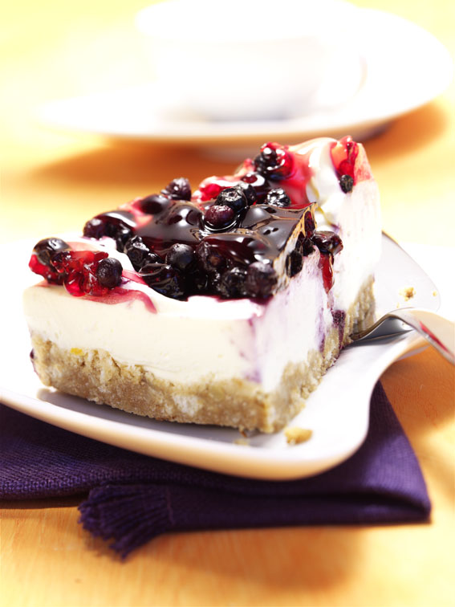
Boden:
0,325 kg Mürbeteigbruch (fein gerieben)
0,065 kg Walnüsse (fein gerieben)
0,140 kg Butter (flüssig)

Frischkäsecreme:
0,960 kg Frischkäse
0,080 kg Zucker
0,020 kg Vanillezucker
0,015 kg Orangenschale (gerieben)
0,100 kg Orangensaft
7 Blatt Gelatine

Belag:
0,300 kg wilde Blaubeeren aus Kanada (abgetropft)

Gelee:
0,300 kg Saft von wilden Blaubeeren aus Kanada
0,050 kg Zucker
Betriebseigenes Geleepulver (Rot)

Zubereitung:
- Fein geriebenen Mürbeteigbruch (gebacken) und fein geriebene Walnüsse mit der flüssigen Butter verrühren. Mit Backpapier ausgelegten Tortenring mit der Bodenmasse befüllen und fest andrücken.
- Für die Frischkäsefüllung alle Zutaten miteinander verrühren, Gelatine auflösen und über Fondherstellung unter die Frischkäsemasse heben.
- Blaubeer-Frischkäsetorte kaltstellen. Nach dem Auskühlen mit wilden Blaubeeren belegen und mit gekochtem Gelee abglänzen.

Achtung: Saft von wilden Blaubeeren auffangen und gegebenenfalls mit Wasser auffüllen.

